信息安全复习题

名词解释：
1、对称加密：
采用单钥密码系统的加密方法，同一个密钥可以同时用作信息的加密和解密。也称为单密钥加密或传统加密。加密解密使用相同密钥，解密算法是加密算法的逆过程。使用代替和置换技术。
其安全性依赖于所持有密钥的安全性。
对称密钥五要素：明文、密文、加密算法、解密算法、密钥。

2、会话密钥:
是保证用户跟其它计算机或者两台计算机之间安全通信会话而随机产生的加密和解密密钥。会话密钥从密钥分发中心得到。
会话密钥有时称对称密钥，因为同一密钥用于加密和解密。
会话密钥可使用CryptDeriveKey函数从杂乱信号数值中导出（这一方法称会话密钥推导方案）。贯穿各个会话始终，这个密钥与各个消息一起传输，并使用接收者的公共密钥加密。
由于其大部分安全性依赖于其使用时间的短暂性，会话密钥常常频繁更改。各个消息可能使用不同的会话密钥。

3、混合密码体制:
在对称加密算法中会产生密钥在传输过程中的不安全，所以用公钥密码加密一个用于对称加密的短期密码，再由这个短期密码在对称加密体制下加密实际需要安全传输的数据。在另一方用对称密钥进行解密
对称算法与公钥算法的结合，利用公钥算法进行签名和认证，用公钥算法传输会话密钥，用会话密钥/对称算法加密批量数据

4、非对称加密/公钥/私钥/证书:
使用两个密钥来进行加密和解密，这两个密钥分别是公钥和私钥。公开密钥与私有密钥是一对，如果用公开密钥对数据进行加密，只有用对应的私有密钥才能解密；如果用私有密钥对数据进行加密，那么只有用对应的公开密钥才能解密。因为加密和解密使用的是两个不同的密钥，所以这种算法叫作非对称加密算法。非对称加密使用一对密钥，一个用来加密，一个用来解密，公开的一个为公钥，自己保存的一个为私钥。
公钥/密钥对中公开的部分
私钥/密钥对中非公开的部分

数字证书（digital certificate）
指的是利用数字签名技术将用户的真实身份和用户的公开密钥进行有效绑定而形成的数字身份证明。X509标准是数字证书规范的标准。就是互联网通讯中标志通讯各方身份信息的一串数字，提供了一种在Internet上验证通信实体身份的方式，数字证书不是数字身份证，而是身份认证机构盖在数字身份证上的一个章或印（或者说加在数字身份证上的一个签名）。数字证书是一种权威性的电子文档，它是由CA机构发行的，人们可以在网上用它来识别对方的身份。
证书主要内容：用户公钥，持有人和签发人的信息，用途，有效期限，签名等。
证书在需要通信时临时交换，并用CA的公钥验证。有了经CA签名保证的用户公钥，则可进行下一步的身份验证和交换会话密钥等。
CA机构
又称为证书授证（Certificate Authority）中心，作为电子商务交易中受信任的第三方，承担公钥体系中公钥的合法性检验的责任。（证书管理机构）
每个用户自己产生一对公钥和私钥，并把公钥提交给CA申请证书。CA以某种可靠的方法核对申请人的身份及其公钥，并用自己的私钥签发证书。
CA中心为每个使用公开密钥的用户发放一个数字证书，数字证书的作用是证明证书中列出的用户合法拥有证书中列出的公开密钥。
CA机构的数字签名使得攻击者不能伪造和篡改证书。它负责产生、分配并管理所有参与网上交易的个体所需的数字证书，因此是安全电子交易的核心环节。

5、分组算法 Block Cipher：
一种加/解密算法，其将输入的明文划分为固定长度的块（即分组），对每个分组做相同的加/解密处理，输出一个等长的密文分组，Feistel结构是其主要使用的结构。典型的分组大小为64位和128位。
分组密码算法实际上就是密钥控制下，通过某个置换来实现对明文分组的加密变换。
为了保证密码算法的安全强度，分组密码算法必须满足一下要求：分组长度足够大、密钥量足够大、密码变换足够复杂。

6、流算法 Stream Cipher:
又称序列密码算法，一种加/解密算法，每次加密数据流的一位或者一个字节。用密钥生成伪随机数，并将伪随机数的每一位与明文做异或。
可用伪随机数发生器实现，密钥作为随机数种子，产生密钥流keystream(不重复，或极大周期)，然后把明文和该序列异或产生密文，两次异或即解密。
相比于分组密码速度更快、代码量更低。但密码复用会导致易被破解。适合用于远程终端输入等应用。

7、LFSR （linear feedback shift register） 线性反馈移位寄存器：
是流密码中常用技术之一。线性反馈移位寄存器(LFSR)是内测试电路中最基本的标准模块结构，既用作伪随机测试码产生器，也作为压缩测试结果数据的特征分析器。由一系列D触发器及少量异或元件组成。一个N位的LFSR能够在重复之前产生2^N－1位长的伪随机序列。
（线性反馈移位寄存器（linear feedback shift register, LFSR）是指，给定前一状态的输出，将该输出的线性函数再用作输入的移位寄存器。异或运算是最常见的单比特线性函数：对寄存器的某些位进行异或操作后作为输入，再对寄存器中的各比特进行整体移位。<baike/>）
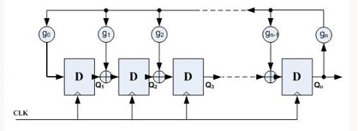

8、DES （Data Encryption Standard）:
即数据加密标准，是使用最广泛的对称加密算法，速度较快，适用于加密大量数据的场合。是一种使用密钥加密的块算法。
DES算法的入口参数有三个:Key、Data、Mode。其中Key为8个字节共64位,是DES算法的工作密钥.在实际使用中，实际上只使用了密钥中的56位，这样才更具有安全性；Data为8个字节64位,是要被加密或被解密的数据；Mode为DES的工作方式,有两种:加密或解密。
先将输入明文分为两组，密钥也分为两组，每组经过表置换后与密钥的一组做异或，将之后的结果输入S盒，与另一组明文做异或后为第一组加密的结果。Feistel结构。
密钥长度为56位，分组长度64位。依赖密钥易受穷举搜索法攻击。
加密时明文经过初始置换、16轮相同函数作用、32位互换和逆初始置换三个阶段，其密钥则经过循环左移和第二次置换选择生成子密钥参与到加密中。解密过程与加密过程使用相同算法，但子密钥使用次序相反。
扩展了经典Feistel结构
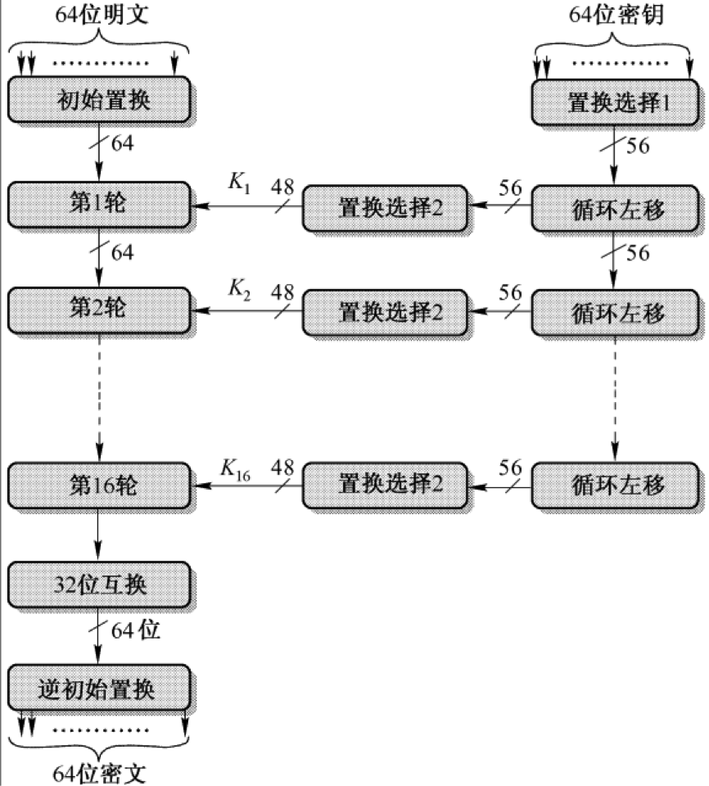
9、3DES:
（或称为Triple DES）是三重数据加密算法（TDEA，Triple Data Encryption Algorithm）块密码的通称。
由于DES在穷举攻击下较弱，故使用三重DES增加复杂性（3DES即是设计用来提供一种相对简单的方法，即通过增加DES的密钥长度来避免类似的攻击，而不是设计一种全新的块密码算法。），其中可以用三个（56bit）密钥进行三重加密，也可以用两个密钥进行三重加密。
加密定义：C=E(K1,D(K2,E(K1,P)))或者C=E(K3,D(K2,E(K1,P)))。能有效提升密码破解难度。应用于PGP。比DES算法密钥长，更安全可靠。优点是能继续使用原有的DES软硬件模块，保护了投资；缺
点是速度慢，而且64位分组显得太小是DES向AES过渡的加密算法.
10、AES（Advanced Encryption Standard）:
高级加密标准，是一种对称、分组密码算法，用以取代DES的商业应用。分组长度为128位，被分为4组*4字节处理（这个矩阵又称为“体（state）”，其初值就是一个明文区块），密钥长度为128、192、256位，未使用Feistel结构，每轮由四个单独的运算，字节替代、置换、有限域上的算数、与密钥的异或。
与公钥密码如RSA相比，AES以及大多数对称密码的结构都很复杂。AES的所有运算都是在8为位的字节上进行的。加密和解密算法的输入是一个128为分组。AES加密过程是在一个4×4的字节矩阵上运作。
是下一代的加密算法标准，速度快，安全级别高，可抗已知攻击代码紧凑，速度够快，适合软硬件实现，结构简单。

11、S-Box（substitution box）:
直译为“密码置换盒”,是种二级加密装置 .你把二进制数输入S-box,它们就会转化为既定的数字,相当于给密码加了密码一样,从而提高了安全系数。
对称密钥算法执行置换计算的基本结构，S盒的每行都定义了一个普通的可逆代替。在块密码中，它们通常用于模糊密钥和密文之间的关系。输入N输出M，是非线性的。
即S盒，其本质上是一个代换表。在DES中一个m*n的S盒，需要n位输入，m位输出；但S盒组织通常与DES的S盒不同，一个n*m的S盒一般有2^n行，每行m位。其规模越大，抗差分分析和线性分析的能力就越强，但查询效率和设计难度都会加大。有随即方法、随机加测试方法、人工构造方法、数学构造方法等构造方法。
(关于工作模式：为了将分组密码应用于各种各样的实际应用，NIST定义了四种“工作模式”。从本质上讲，选择工作模式是一项增强密码算法或者使算法适应具体应用的技术。)

12、ECB（Electronic Codebook）:
DES和AES五种工作模式之一，电码本模式，是分组密码的一种最基本的工作模式。
直接利用加密算法分别对分组数据组加密。它一次处理一组明文分块，每次使用相同的密钥加密。适合于数据较少的情况，最重要的特征是一段消息中若有几个相同的明文组，那么密文也将出现几个相同的密文组。
优点：并行加密，随机存取。缺点：相同明文分组对应相同密文分组，暴露统计规律。
应用于单个数据的安全传输（比如一个加密密钥）。

13、CBC（Cipher-block chaining）:
DES和AES五种工作模式之一，密文分组链接模式，这种模式下加密算法的输入是当前的明文组和上一个密文组的异或，而使用的密钥是相同的，这就相当于将所有的明文组链接起来了，加密算法的每次输入与本明文组没有固定的关系，因此，若有重复的明文组，加密后就看不出来了。并且，CBC模式如果最后的分组不是完整的分组，则需要填充至b位的满分组。解密时，每个密文分组分别进行解密，再与上一块密文异或就可以恢复成明文。
优点：避免明密对应，可用作认证。缺点：不能并行加密随机存取。等待缓冲区满8bit，否则需要做padding。
典型应用于普通目的的面向分组的传输和认证。

14、IV（Initialization Vector）:
初始向量，是和密文具有相同长度的数据分组。
IV必须为收发双方共享，但第三方不能预测，可以先用ECB加密IV然后在发送。。
在有线等效保密（WEP）协议中，IV是用来和密钥组合成密钥种子，作为RC4算法的输入，来产生加密字节流对数据进行加密的。标准的64比特WEP使用40比特的钥匙接上24比特的初向量(Initialization Vector，IV) 成为 RC4 用的钥匙。
特别地，对于任意的给定明文，在IV产生之前，不能预测和本明文相关联的IV。为了最大程度的安全，IV不能不经授权而修改。

15、XTS:
五种工作模式之一，是一种针对磁盘的加密模式，满足七个定理，是最新的分组密码模式。它被指定为 CBC 等其他可用分组密码模式的更为强大的备选方案。
XTS 使用两个 AES 密钥，其中一个用于执行 AES 分组加密；另一个用于加密“调整值”。逆向执行此流程即可实现数据解密。
因为各个分组相互独立且没有链接，因此如果存储的密码数据受损并崩溃，则只有特定分组的数据不可恢复。（老师：XTS在ECB和CBC基础之上的折中。对一个需要随机访问的大文件、大分区、大磁盘，对ECB、CBC的缺点都不能忍受，折中的做法是对每个扇区512字节，或者比如每4k字节，使用类似CBC的加密方法，也有IV。这个IV通常就采用扇区序列号。
XTS-AES模式适合并行执行，因为没有链接，多个分组可以同时加密或解密且可以随机访问的
特点是： 1，disk block（如一个扇区）分成多个cipher block（如AES-128的128bit）； 2，各cipher block之间独立（没有CBC那样的dependency）； 3，cipher block的加密输入包含了index信息（扇区号和块号）。

16、Salt:
“盐值，在这个值是由系统随机生成的，并且只有系统知道。是用来修改口令散列的随机数据串。
所谓加Salt，就是加点“佐料”。当用户首次提供密码时（通常是注册时），由系统自动往这个密码里加一些“Salt值”，这个值是由系统随机生成的，并且只有系统知道。然后再散列。而当用户登录时，系统为用户提供的代码撒上同样的“Salt值”，然后散列，再比较散列值，已确定密码是否正确。 Salt值增加了字典攻击的复杂性，防止攻击者使用字典单词来检验整个系统。这样，即便两个用户使用了同一个密码，由于系统为它们生成的salt值不同，他们的散列值也是不同的。即便黑客可以通过自己的密码和自己生成的散列值来找具有特定密码的用户，但这个几率太小了（密码和salt值都得和黑客使用的一样才行）。

17、RC4:
一种流加密算法，每次加密一字节的明文，用K生成随机数与明文做异或；通过设计合适的伪随机数发生器，当密钥长度相当时，流密码可以与分组密码一样安全。
密钥长度可变（核心S盒长度任意，但一般为256字节。）该算法的速度可以达到DES加密的10倍左右，且具有很高级别的非线性。
被用于SSL/TLS（安全套接字协议/传输层安全协议）标准。也应用于作为IEEE802.11标准一部分的WEP（Wired Equivalent Privacy）协议。算法包括初始化算法（KSA）和伪随机子密码生成算法（PRGA）。

18、MD5:哈希算法的一种，常用于文件的唯一标识。
Message Digest Algorithm 5 （消息摘要算法第五版）为计算机安全领域广泛使用的一种散列函数，用于确保信息传输完整一致。MD5的作用是让大容量信息在用数字签名软件签署私人密钥前被"压缩"成一种保密的格式（就是把一个任意长度的字节串变换成一定长的十六进制数字串）
常用的一种hash函数之一，输出128bit，内部处理以512bit为单位，另一个常用的hash算法是SHA1.
MD5算法具有以下特点：1、压缩性：任意长度的数据，算出的MD5值长度都是固定的。2、容易计算：从原数据计算出MD5值很容易。3、抗修改性：对原数据进行任何改动，哪怕只修改1个字节，所得到的MD5值都有很大区别。4、强抗碰撞：已知原数据和其MD5值，想找到一个具有相同MD5值的数据是非常困难的。（5、输入任意长度输出128比特。）
常用的hash算法：MD5，SHA1.

19、SHA1:
是使用最广泛的hash算法的一种，建立在MD4只上，输出为160位hash值。
安全哈希算法主要适用于数字签名标准里面定义的数字签名算法。对于长度小于2^64位的消息，SHA1会产生一个160位的消息摘要。当接收到消息的时候，这个消息摘要可以用来验证数据的完整性。在传输的过程中，数据很可能会发生变化，那么这时候就会产生不同的消息摘要。
特性：1不可以从消息摘要中复原信息；2两个不同的消息不会产生同样的消息摘要(但会有1x10 ^ 48分之一的机率出现相同的消息摘要,一般使用时忽略)。

20、SHA2:
sha的第二个版本，SHA-224、SHA-256、SHA-384，和SHA-512并称为SHA-2。它的算法跟SHA-1基本上相似。
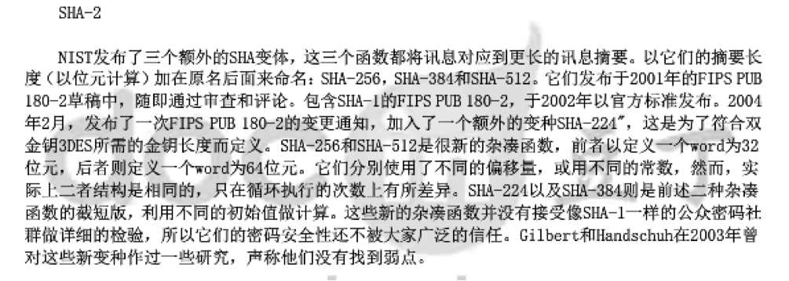

21、MAC:
消息鉴别（验证）码（带密钥的Hash函数），是用来验证消息完整性的校验码，确保收到的数据确实和发送的数据一样，且发送方的身份是真实有效的。MAC是消息和密钥的函数，它产生定长的值，该值作为认证符。一方用密钥与明文产生mac，接收方收到后用相同的密钥产生mac，与附带的mac值作比对来确保数据完整性。

HMAC:
利用现有的hash函数，加入密钥作为输入，用作mac的生成，就是HMAC。
HMAC是密钥相关的哈希运算消息认证码（Hash-based Message Authentication Code）,HMAC运算利用哈希算法，以一个密钥和一个消息为输入，生成一个消息摘要作为输出。把HASH值和一个Key结合起来既能用当前的HASH函数，又易升级为新的HASH函数，并能保持和散列函数一样安全性。简单，并易进行密码学分析。利用hash函数从报文和密钥产生MAC码，先计算特征，再把特征加密，或直接把散列函数和key结合得MAC。

22、Diffie-Hellman key agreement protocol:
一种确保共享KEY安全穿越不安全网络的方法，称为Diffie-Hellman密钥交换协议/算法(Diffie-Hellman Key Exchange/Agreement Algorithm)是一种安全协议。它可以让双方在完全没有对方任何预先信息的条件下通过不安全信道建立起一个密钥。这个密钥可以在后续的通讯中作为对称密钥来加密通讯内容。这个机制的巧妙在于需要安全通信的双方可以用这个方法确定对称密钥。然后可以用这个密钥进行加密和解密。
但是注意，这个密钥交换协议/算法只能用于密钥的交换，而不能进行消息的加密和解密。双方确定要用的密钥后，要使用其他对称密钥操作加密算法实际加密和解密消息。

23、离散对数问题DLP:
与RSA算法类似，离散对数加密算法也属于公钥加密算法，RSA依赖大数因数分解的困难性，而离散对数则依赖有限域上的离散指数的难计算性保障其安全。（Diffie-Hellman密钥交换和ElGamal加密算法是基于离散对数的。离散对数形式相对比较灵活，每个发送端可以在发送每条消息时指定自己的公钥，但接收端回复的消息也只有发送端才能解密。）

24、ElGamal加密算法:（P218）
ElGamal算法，是一种较为常见的加密算法，它是基于1984年提出的公钥密码体制和椭圆曲线加密体系。既能用于数据加密也能用于数字签名，其安全性依赖于计算有限域上离散对数这一难题。在加密过程中，生成的密文长度是明文的两倍，且每次加密后都会在密文中生成一个随机数K，在密码中主要应用离散对数问题的几个性质：求解离散对数（可能）是困难的，而其逆运算指数运算可以应用平方-乘的方法有效地计算。也就是说，在适当的群G中，指数函数是单向函数。
缺点是需要随机数，密文长度加倍。

25、IPSec（InternetProtocolSecurity）：
“Internet 协议安全性 (IPSec)”是一种开放标准的框架结构，通过使用加密的安全服务以确保在 Internet 协议 (IP) 网络上进行保密而安全的通讯。是安全联网的长期方向。它通过端对端的安全性来提供主动的保护以防止专用网络与 Internet 的攻击。在通信中，只有发送方和接收方才是唯一必须了解 IPSec 保护的计算机。
IPSec是一组IP安全协议集。IPSec定义了在网际层使用的安全服务，其功能包括数据加密、对网络单元的访问控制、数据源地址验证、数据完整性检查和防止重放攻击。
IPSec的安全服务要求支持共享密钥完成认证和/或保密，并且手工输入密钥的方式是必须要支持的，其目的是要保证IPSec协议的互操作性。当然，手工输入密钥方式的扩展能力很差，因此在IPSec协议中引入了一个密钥管理协议，称Internet密钥交换协议——IKE，该协议可以动态认证IPSec对等体，协商安全服务，并自动生成共享密钥。
能够实现ip分组的完整性，加密和认证服务。

26、SSL/HTTPS:
SSL（安全套接层）Secure Socket Layer：
定义了一组多个连接共享的密码安全参数。用以保障在Internet上数据传输安全，利用数据加密(Encryption)技术，可确保数据在网络上的传输过程中不会被截取及窃听。它已被广泛地用于Web浏览器与服务器之间的身份认证和加密数据传输。SSL协议位于TCP/IP协议与各种应用层协议之间，为数据通讯提供安全支持。
SSL协议可分为两层： SSL记录协议（SSL Record Protocol）：它建立在可靠的传输协议（如TCP）之上，为高层协议提供数据封装、压缩、加密等基本功能的支持。 SSL握手协议（SSL Handshake Protocol）：它建立在SSL记录协议之上，用于在实际的数据传输开始前，通讯双方进行身份认证、协商加密算法、交换加密密钥等。
提供服务
1）认证用户和服务器，确保数据发送到正确的客户机和服务器；
2）加密数据以防止数据中途被窃取；
3）维护数据的完整性，确保数据在传输过程中不被改变。
(机密性：SSL协议使用密钥加密通信数据。
可靠性：服务器和客户都会被认证，客户的认证是可选的。
完整性：SSL协议会对传送的数据进行完整性检查。)

OpenSSl：OpenSSL 是一个强大的安全套接字层密码库，囊括主要的密码算法、常用的密钥和证书封装管理功能及SSL协议，并提供丰富的应用程序供测试或其它目的使用。

HTTPS（Hyper Text Transfer Protocol over Secure Socket Layer）
安全套接字层超文本传输协议，是以安全为目标的HTTP通道，简单讲是HTTP的安全版。即HTTP下加入SSL层，HTTPS的安全基础是SSL，因此加密的详细内容就需要SSL。。HTTPS在传输数据之前需要客户端（浏览器）与服务端（网站）之间进行一次握手，在握手过程中将确立双方加密传输数据的密码信息。TLS握手过程中如果有任何错误，都会使加密连接断开，从而阻止了隐私信息的传输。HTTPS非常的安全，现在的支付页面都使用HTTPS。

HTTPS和HTTP的区别主要为以下四点：
一、https协议需要到ca申请证书，一般免费证书很少，需要交费。
二、http是超文本传输协议，信息是明文传输，https 则是具有安全性的ssl加密传输协议。
三、http和https使用的是完全不同的连接方式，用的端口也不一样，前者是80，后者是443。
四、http的连接很简单，是无状态的；HTTPS协议是由SSL+HTTP协议构建的可进行加密传输、身份认证的网络协议，比http协议安全。

27、VPN（Virtual Private Network）：
虚拟专用网络
用户连接一台VPN服务器，服务器再访问用户想要访问的节点或局域网，其中的传输都是加密的，因此这样级就可以认为数据是在一条专用的数据链路上进行安全传输。
VPN的功能是：在公用网络上建立专用网络，进行加密通讯。在企业网络中有广泛应用。VPN网关通过对数据包的加密和数据包目标地址的转换实现远程访问。VPN有多种分类方式，主要是按协议进行分类。VPN可通过服务器、硬件、软件等多种方式实现。VPN属于远程访问技术，简单地说就是利用公用网络架设专用网络。
（为了保证数据安全，VPN服务器和客户机之间的通讯数据都进行了加密处理。有了数据加密，就可以认为数据是在一条专用的数据链路上进行安全传输，就如同专门架设了一个专用网络一样，但实际上VPN使用的是互联网上的公用链路，因此VPN称为虚拟专用网络，其实质上就是利用加密技术在公网上封装出一个数据通讯隧道。）

OpenVPN：
是一个基于 OpenSSL 库的应用层 VPN 实现。
是Linux下开源VPN的先锋，提供了良好的性能和友好的用户GUI。
它并不是一个基于Web的VPN软件，也不与IPsec及其他VPN软件包兼容。
OpenVPN和传统 VPN 相比，它的优点是简单易用。OpenVPN允许参与建立VPN的单点使用共享金钥，电子证书，或者用户名/密码来进行身份验证。它大量使用了OpenSSL加密库中的SSLv3/TLSv1 协议函式库。OpenVPN在用户空间运行，无须对内核及网络协议栈作修改；初始完毕后以chroot方式运行，放弃root权限；使用mlockall以防止敏感数据交换到磁盘。

29、PGP(Pretty Good Privacy)：
是一个基于RSA公钥加密体系的邮件加密软件。可以用它对邮件保密以防止非授权者阅读，它还能对邮件加上数字签名从而使收信人可以确认邮件的发送者，并能确信邮件没有被篡改。
它可以提供一种安全的通讯方式，而事先并不需要任何保密的渠道用来传递密匙。
它采用了一种RSA和传统加密的杂合算法，用于数字签名的邮件文摘算法，加密前压缩等，还有一个良好的人机工程设计。
它的功能强大，有很快的速度。而且它的源代码是免费的。

GPG ：
GPG是PGP的开源实现，在理论上能够替代PGP，而且PGP和GPG之间是互通的，PGP加密的文件可以用GPG解密，反之亦然。
大多用于加密信息的传递。除了仅用密码加密外,GPG最大的不同是提供了“公钥/私钥”对。

30、DDoS（Distributed Denial of Service）：
分布式拒绝服务攻击，通过大量合法的请求占用大量网络资源，以达到瘫痪网络的目的。借助于客户/服务器技术，将多个计算机联合起来作为攻击平台，对一个或多个目标发动DDoS攻击，从而成倍地提高拒绝服务攻击的威力. 最基本的DoS攻击就是利用合理的服务请求来占用过多的服务资源，从而使合法用户无法得到服务的响应.
通常，攻击者使用一个偷窃帐号将DDoS主控程序安装在一个计算机上，在一个设定的时间主控程序将与大量代理程序通讯，代理程序已经被安装在网络上的许多计算机上。代理程序收到指令时就发动攻击。利用客户/服务器技术，主控程序能在几秒钟内激活成百上千次代理程序的运行。

在信息安全的三要素——“保密性”、“完整性”和“可用性”中，DoS（Denial of Service），即拒绝服务攻击，针对的目标正是“可用性”。该攻击方式利用目标系统网络服务功能缺陷或者直接消耗其系统资源，使得该目标系统无法提供正常的服务。
DdoS的攻击方式有很多种，最基本的DoS攻击就是利用合理的服务请求来占用过多的服务资源，从而使合法用户无法得到服务的响应。单一的DoS攻击一般是采用一对一方式的，当攻击目标CPU速度低、内存小或者网络带宽小等等各项指标不高的性能，它的效果是明显的。随着计算机与网络技术的发展，计算机的处理能力迅速增长，内存大大增加，同时也出现了千兆级别的网络，这使得DoS攻击的困难程度加大了-目标对恶意攻击包的"消化能力"加强了不少。这时候分布式的拒绝服务攻击手段（DDoS）就应运而生了。DDoS就是利用更多的傀儡机（肉鸡）来发起进攻，以比从前更大的规模来进攻受害者。

31、rootkit:(木马病毒等程序先把自己藏起来，rootkit是一种隐藏的高级程序，根本不能看到EXE文件等，甚至可能藏在OS之外，比如负责计算机休眠和唤醒的模块就是在OS之外的。是最高的极端境界。一般都是藏在内核比较深)。
Rootkit是一种特殊的恶意软件，它的功能是在安装目标上隐藏自身及指定的文件、进程和网络链接等信息，比较多见到的是Rootkit一般都和木马、后门等其他恶意程序结合使用。
它可以持久并毫无察觉地驻留在目标计算机中，对系统进行操纵、并通过隐秘渠道收集数据的程序。Rootkit的三要素就是：隐藏、操纵、收集数据。
rootkit并不一定是用作获得系统root访问权限的工具。实际上，rootkit是攻击者用来隐藏自己的踪迹和保留root访问权限的工具。通常，攻击者通过远程攻击获得root访问权限，或者首先密码猜测或者密码强制破译的方式获得系统的访问权限。进入系统后，如果他还没有获得root权限，再通过某些安全漏洞获得系统的root权限。接着，攻击者会在侵入的主机中安装rootkit，然后他将经常通过rootkit的后门检查系统是否有其他的用户登录，如果只有自己，攻击者就开始着手清理日志中的有关信息。通过rootkit的嗅探器获得其它系统的用户和密码之后，攻击者就会利用这些信息侵入其它的系统。

32.PKCS#5（The Public-Key Cryptography Standards）：
基于口令的加密标准，描述了由口令生成的密钥来加密位串的方法。(PKCS)是由美国RSA数据安全公司及其合作伙伴制定的一组公钥密码学标准，其中包括证书申请、证书更新、证书作废表发布、扩展证书内容以及数字签名、数字信封的格式等方面的一系列相关协议。
PKCS#5：描述一种利用从口令派生出来的安全密钥加密字符串的方法。使用MD2或MD5 从口令中派生密钥，并采用DES-CBC模式加密。主要用于加密从一个计算机传送到另一个计算机的私人密钥，不能用于加密消息。

PKCS#1：定义RSA公开密钥算法加密和签名机制，主要用于组织PKCS#7中所描述的数字签名和数字信封。

PKCS#3：定义Diffie-Hellman密钥交换协议。

问答和讨论：

对称算法DES/AES/RC4/3DES特点、安全特性与适用场合；
特点：
DES：对称算法，分组加密，分组大小为64bit，密钥大小为56bit，Feistel结构密钥短，加密简单，速度快
AES：对称算法，分组加密，分组大小128bit，典型密钥128、192、256bit，非Feistel结构
RC4：对称算法，流加密，密钥长度可变，但需要安全传递密钥
3DES：使用了DES原有模块，使用三个DES密钥，保护了投资，但是慢，64位分组也太小。根据密钥产生伪随机子密钥，明文与伪随机子密钥异或即加密，密文与伪随机子密钥异或即解密。
安全性：
DES：密钥空间太小，不能经受蛮力攻击，在穷举攻击下较为脆弱；S盒设计很关键，DES的Sbox太小，是人工的
AES：抵抗已知的攻击方法，代码紧凑结构简单速度快，硬件实现简单，安全
RC4：需要安全传递密钥，安全性比较高，虽然没有严谨的论证，但看上去分组密码更加安全。
3DES：使用了三个DES密钥，密码空间大大增大，避免被蛮力破解，是高强度加密算法。比des更安全
应用场合
DES：适用于大量加密数据，对一般个人用户仍然安全，但关键场合已经不再适用。
AES： 适用场合广泛（数字签名 文档加密 商业领域）应用空间还不及DES，需要时间发展。
*RC4：是一种广泛应用的流密码应用于SSL WEP协议
3DES：在DES基础上进行上层延伸，提高了安全性且保护了资本，应用于PGP、S/MIME、Molila

RSA原理与计算，给p、q、e、c求d和m；

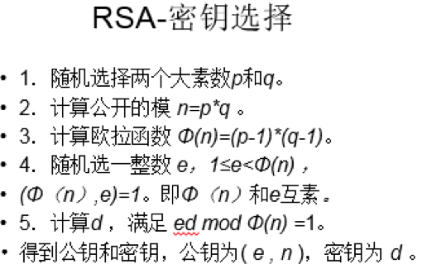
随意选择两个素数p和q，p不等于q，
计算n=pq。
根据欧拉函数，求得r= (p-1)(q-1) 欧拉函数
选择一个小于 r 的整数 e，求得 e 关于模 r 的模反元素，命名为d。（模反元素存在，当且仅当e与r互质）
将 p 和 q 的记录销毁。
n e·d ≡ n (mod pq)欧拉定理
m=c^d modn

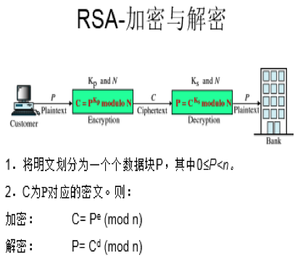

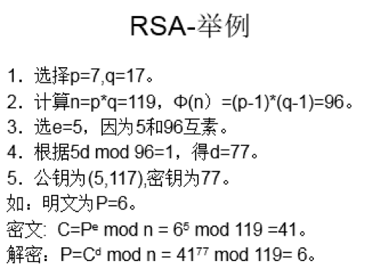
重点：非对称算法的概念与思想
难点：RSA算法的原理
RSA算法基于一个十分简单的数论事实：将两个大素数相乘十分容易，但想要对其乘积进行因式分解却极其困难，因此可以将乘积公开作为加密密钥。
所谓的公开密钥密码体制就是使用不同的加密密钥与解密密钥，是一种“由已知加密密钥推导出解密密钥在计算上是不可行的”密码体制。
RSA采用公钥算法加密原理。
计算：
①找素数：选取两个512bit的随机素数p, q >>试题给定
②计算模n和Euler函数φ(n)：
N=pq
φ(n)=(p-1)(q-1)
③找到ed≡1 mod φ(n)，选取加密指数e，用扩展Euclid算法求解密指数d
④发布：
发布(e,n)，这是公钥Ke
d保密，(d,n)是私钥
加密
明文分组m做为整数须小于n
c = me mod n
解密
m = cd mod n
>>============================计算实例==============================<<
选p＝7，q＝17
则n＝pq＝119
且φ(n)＝(p-1)(q-1)＝6×16＝96
取e＝5
则d＝77 (5×77＝385＝4×96＋1≡1 mod 96)
公钥（5，119），私钥（77，119）

加密m＝19
则c＝me mod n= 195 mod 119 = 66 mod 119
解密c＝66
m＝cd mod n = 6677mod 119＝19 mod 119
>>============================/计算实例/==============================<<

公钥算法的用途，从加密(传递会话密钥)到签名；
也就是非对称加密。这种算法采用公钥和私钥两个密钥，如果利用公钥进行加密，而用私钥解密，这种场景属于数据保护。而如果利用私钥加密，利用公钥解密，虽然是行得通的 ，但其实不可能会这样用，因为任何拥有公钥的接收方都可以解开数据，而公钥本来就是公开的，这样实现不了数据保护的目的。
公钥加密使用一个必须对未经授权的用户保密的私钥和一个可以对任何人公开的公钥。公钥和私钥在数学上是关联在一起的；用公钥加密的数据只能用私钥解密，而用私钥签名的数据只能用公钥验证。公钥可以提供给任何人；公钥用于对要发送到私钥持有者的数据进行加密。公钥加密算法又称为非对称算法，原因是需要用一个密钥加密数据，而用另一个密钥来解密数据。对于每个通信会话，这两个密钥应该都是唯一的。不过，尽管非对称算法具有此项要求，但在实践中，非对称密钥通常却有较长的生存期。
再来看一个例子

双方（小红和小明）可以按照下列方式使用公钥加密： 首先，小红生成一个公钥/私钥对。如果小明想要给小红发送一条加密的消息，他将向她索要她的公钥。小红通过非安全网络将她的公钥发送给小明，小明接着使用该密钥加密消息。小明将加密的消息发送给小红，而小红使用她的私钥解密该消息。如果小明通过非安全信道（例如公共网络）接收小红的密钥，则小明可能会受到“中间人”攻击。因此，小明必须与小红验证他收到的公钥副本是否正确。
但是，在传输小红的公钥期间，未经授权的代理可能会截获该密钥。而且，同一代理可能截获来自小明的加密消息。但是，该代理无法用公钥解密该消息。该消息只能用小红的私钥解密，而该私钥并没有被传输。小红不使用她的私钥加密给小明的答复消息，原因是任何具有公钥的人都可以解密该消息。如果小红想要将消息发送回小明，她将向小明索要他的公钥并使用该公钥加密她的消息。然后，小明使用与他相关联的私钥来解密该消息。
在此方案中，小红和小明使用公钥（非对称）加密来传输私钥（对称），并对其会话的其余部分使用私钥加密。
.NET Framework 提供了以下类来实现公钥加密算法：
DSACryptoServiceProvider
RSACryptoServiceProvider
ECDiffieHellman（基类）
ECDiffieHellmanCng
ECDiffieHellmanCngPublicKey（基类）
ECDiffieHellmanKeyDerivationFunction（基类）
ECDsaCng
RSA 允许同时进行加密和签名，但 DSA 只能用于签名，Diffie-Hellman 只能用于生成密钥。通常情况下，公钥算法比私钥算法具有更多的使用限制。

注意：证书从本质上说是一种特殊的公钥加密手段，特殊之处在于它可以存储在机器上，并且可以导出文件进行传递。

3. 数字签名
公钥算法还可用于构成数字签名。数字签名验证发送方的身份（如果您信任发送方的公钥）并帮助保护数据的完整性。使用由小红生成的公钥，小红的数据的接收者可以通过将数字签名与小红的数据和小红的公钥进行比较来验证是否是小红发送了该数据。
为了使用公钥加密对消息进行数字签名，小红首先将哈希算法应用于该消息以创建消息摘要。该消息摘要是数据的紧凑且唯一的表示形式。然后，小红用她的私钥加密该消息摘要以创建她的个人签名。在收到消息和签名时，小明使用小红的公钥解密签名以恢复消息摘要，并使用与小红所使用的相同的哈希算法来散列消息。如果小明计算的消息摘要与从小红那里收到的消息摘要完全一致，小明就可以确定该消息来自私钥的持有人，并且数据未被修改过。如果小明相信小红是私钥的持有人，则他将知道该消息来自小红。
由于发送方的公钥为大家所共知，并且它通常包含在数字签名格式中，因此任何人都可以验证签名。此方法不保守消息的机密；若要使消息保密，还必须对消息进行加密。
.NET Framework 提供了以下类来实现数字签名算法：
DSACryptoServiceProvider
RSACryptoServiceProvider
ECDsa（基类）
ECDsaCng

公钥算法能够简化密钥管理，了数字签名等安全特性，从形式上看，公钥算法比对称算法更加简洁易于理解。

Hash函数的特性与用途；
HASH主要用于信息安全领域中加密算法，它把一些不同长度的信息转化成杂乱的128位的编码里，叫做HASH值. 也可以说，hash就是找到一种数据内容和数据存放地址之间的映射关系。Hash算法在信息安全方面的应用主要体现在以下的3个方面：
1）文件校验
我们比较熟悉的校验算法有奇偶校验和CRC校验，这2种校验并没有抗数据篡改的能力，它们一定程度上能检测并纠正数据传输中的信道误码，但却不能防止对数据的恶意破坏。
MD5 Hash算法的"数字指纹"特性，使它成为目前应用最广泛的一种文件完整性校验和（Checksum）算法，不少Unix系统有提供计算md5 checksum的命令。
2）数字签名
Hash 算法也是现代密码体系中的一个重要组成部分。由于非对称算法的运算速度较慢，所以在数字签名协议中，单向散列函数扮演了一个重要的角色。对 Hash 值，又称"数字摘要"进行数字签名，在统计上可以认为与对文件本身进行数字签名是等效的。而且这样的协议还有其他的优点。
3）鉴权协议
如下的鉴权协议又被称作"挑战--认证模式：在传输信道是可被侦听，但不可被篡改的情况下，这是一种简单而安全的方法。
4）.用于提供消息认证功能
5）.用于产生单向口令文件
6）.用于入侵检测和病毒检测
7）.用于构建随机函数（PRF）或用做伪随机数发生器（PRNG）
8）给明文增加结构特征以保护密文
9）产生MAC(HMAC)
10）从口令衍生密钥

h=H(x)
特性：
单向性：对于给定h，找出x极其困难
抗冲突性：
弱抗碰撞特性：对于给定y，找出x满足H(x)=H(y)极其困难。
强抗碰撞特性（生日攻击）：找出x、y满足H(x)=H(y)极其困难。
>>若有碰撞，则意味着数字签名容易被伪造、欺骗

随机数的特性与用途；
特性:均匀分布性，独立性，不可预测性

随机数也有很多用途。
在统计学的不同技术中需要使用随机数。比如：
1、在从统计总体中抽取有代表性的样本的时候
2、在将实验动物分配到不同的试验组的过程中
3、在进行蒙特卡罗模拟法计算的时候等等。
实际生活中，这些随机数起着很大的作用，所以很多人会专门去寻找随机数生成器。比如：
1、对银行来说，银行的ID和密码非常脆弱。如果有随机数表，就可以防备此类事件。随机数表是指为每个客户指定各不相同的数字列表，申请时将该随机数表分配给客户，而不是按照一定的规律给出，这就安全很多。
2、要考察某公司的牛奶产品质量，想从800袋牛奶中抽取60袋，就可以在随机数表中选中一数，并用向上、下、左、右不同的读法组成60个数，并按牛奶的标号进行检测，虽然麻烦，但很常用。
3、企业要调查消费者对某产品的需求量，要从很多消费者中抽选一定数量的样本调查。

1.RSA公钥算法
在RSA密码中关键是如何有效选取一个大素数，而在这个大素数的选取过程中，先必须产生一个大的随机的奇数，然后再来检验其是否为素数。否则继续选取。RSA的安全性主要就是基于大数的分解，因此，随机数的选取就显得尤为重要。
2.数字水印中的应用
在数字水印算法NEC中，就是以密钥作为PRNG的种子，产生具有高斯N(0，1)分布的伪随机序列，然后再用它伪随机序列与图像进行叠加运算。此外，在变换域算法中用到的水印也是一个服从高斯分布的随机实数序列。
3.一次性口令中的应用
一次性口令中的密码变动是来源于产生密码的运算因子，它包括固定的用户私钥和变动因子，而挑战/应答方式的变动因子就是由认证服务器产生的随机数字序列，同时这个随机数字序列也是密码卡的密码生成的变动因子。
此外，在其他的一些保密通信过程中，也是利用随机数来产生绘画密钥的。

以PKCS#5为代表的，从口令衍生密钥加密文件的方法；
口令是不能直接拿来衍生密钥或IV的。它需要跟盐值及内部运算的迭代次数结合来衍生的。PKCS#5是公钥密码标准系列中的一种。它定义了两种利用口令的KDF算法，分别为PBKDF1和PBKDF2。PBKDF1是旧标准，主要用于DES算法。PBKDF2是新标准，为PKCS #5标准所推荐。下面是实现了这两种算法的函数。它们的输入参数是一样的：
phash : 所用的散列函数标识。
pPW： 存放口令的缓冲区的指针。
pLen: 存放口令的缓冲区的大小。
salt: 存放8个字节的盐值的缓冲区指针。
C: 迭代的次数，至少要大于1000次。
DK： 存放衍生出的密钥或IV的缓冲区的变量。
dkLen: 衍生出的密钥或IV的大小。
{PBKDF1标准}
function pbkdf1(phash: PHashDesc; pPW: pointer; pLen: word; salt: pointer; C: longint; var DK; dkLen: word): integer;

{PBKDF2标准}
PBKDF2(Password-Based Key Derivation Function)，PBKDF2简单而言就是将salted hash进行多次重复计算，这个次数是可选择的。如果计算一次所需要的时间是1微秒，那么计算1百万次就需要1秒钟。假如攻击一个密码所需的rainbow table有1千万条，建立所对应的rainbow table所需要的时间就是115天。这个代价足以让大部分的攻击者忘而生畏。

function pbkdf2(phash: PHashDesc; pPW:pointer; pLen:word; salt:pointer; sLen:word; C:longint; var DK; dkLen:word): integer;

以PGP为代表的邮件/文件的加密交换/存储方案；
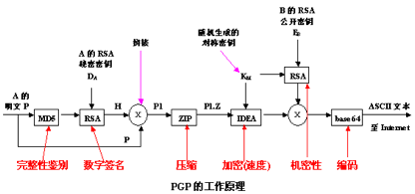

PGP(pretty good privacy) 是一个完整的电子邮件安全软件包，包括加密、鉴别、电子签名和压缩等技术。PGP 并没有使用什么新的概念，它只是将现有的一些算法如 MD5，RSA，以及 IDEA 等综合在一起而已。
数字签名: PGP提供的数字签名服务包括哈希编码或 消息摘要的使用，签名算法以及公钥加密算法。它提供了对发送方的身份验证。
保密性: PGP通过使用常规的加密算法，对将要传送的消 息或在本地存储的文件进行加密，在PGP中每个常规密钥只使用一次，会话密钥和消息绑定在一起进行传送，为了保护会话密钥，还要用接收方的公钥对其进行加密。
压缩: 在默认情况下，PGP在数字签名服务和保密性服务之间提供压缩服务，首先对消息进行签名，然后进行压缩，最后再对压缩消息加密。
基数64转换: 为了达到签名、加密及压缩的目的 ，PGP 使用了称为基数64转换的方案。在该方案中，每3个二进 制数据组被映射为4个ASCII字符，同时也使用了循环冗 余校验来检测传送中的错误，基数64转换作为对二进制PGP消息的包装，用于在一些非二进制通道。

破解，7475方法等，对抗破解的方法的讨论
口令破解方式：
1.键盘截获破解
通常作为必备功能被包含在一些木马之中，原理是在操作系统应用层对用户的键盘输入消息进行截获。
2.暴力攻击破解
即所谓的穷举攻击，原理是按照字母与数字的顺序穷举所有可能的测试用口令，然后使用组合好的口令进行测试，失败则重新进行口令组合和测试。
3.字典攻击破解
引入了常用口令字典这一概念，事先将常用的口令构造成字典文件，然后用字典文件中的每一条口令去尝试匹配口令。
4.网络嗅探截获
由于诸如FTP、HTTP等协议在网络中使用明文传输，针对这些协议截获的数据包，可以从中直接提取出用于认证的用户名和口令。
5. 利用操作系统的弱点和漏洞
如Windows NT的UNICODE漏洞，用解密算法破解程序来破译系统口令文件，从而获得系统的全部口令。
口令破解的防范
为了提高口令的安全性，在设置口令时要让口令满足一些安全策略，
具体包括：
至少包含8个字符；
大小写字母、数字和符号的组合；
不包含姓名、用户名或常用单词‘
不与其他人共享；
定期更换密码。

逆向，比如针对apk的，以及对抗逆向的方法的讨论；
apk 反编译
一 、1、修改apk后缀名为zip或者rar并解压缩
2、使用dex2jar工具处理解压出来的classes.dex
3、步骤二会得到一个jar包，使用jd-gui打开
缺点：不能重新编译修改后的代码并打包成apk。但是通用性强。
二、1、直接使用apktool反编译apk文件
2、得到res资源文件，配置文件和smali文件包
Ps：smali 是Android 应用程序（*.apk）反编译生成的文件格式， 是一种类似于汇编语言的底层计算机语言。
缺点：不能直接得到java文件，如果要看java文件需要借助第三方工具。受到apktool版本的限制
修改完成之后我们就要打包重新发布了：
使用apkTool重新打包文件
2、使用apkSign工具重新进行签名
这样，我们就能神不知鬼不觉的在一个apk添加一些神奇的代码然后重新发布出去

对抗反编译
混淆就是对发布出去的程序进行重新组织和处理，使得处理后的代码与处理前代码完成相同的功能，即使反编译成功也很难得出程序的真正语义。
在Android中的方法也很简单，一般情况下只需要在配置文件添加一行代码即可。
proguard.config=${sdk.dir}/tools/proguard/proguard-android.txt:proguard-project.txt
NDK编程，反编译难度极高。
NDK编程简单来说就是用C++/C来进行Android编码，编译时具体实现代码都被封装在了.so库中，使用上述的第一种反编译方法根本就反编译不出.so库，使用第二种反编译方法虽然可以得到.so库，但是还需要对.so库进行反编译，而.so反编译得到的代码是汇编语言！

还有一种方式就是底层验证签名。将自己签名的信息的验证封装在.so库中，然后每次程序运行前验证一遍。因为反编译都会使之前的签名失效，但是不签名又不能发布，所以当有人反编译我们的apk后，在.so库不被破解的情况下是可以做出反应的

缓冲区溢出；
缓冲区溢出，简单的说就是计算机对接收的输入数据没有进行有效的检测（理想的情况是程序检查数据长度并不允许输入超过缓冲区长度的字符），向缓冲区内填充数据时超过了缓冲区本身的容量，而导致数据溢出到被分配空间之外的内存空间，使得溢出的数据覆盖了其他内存空间的数据。
利用缓冲区溢出漏洞实施的攻击就是缓冲区溢出攻击。缓冲区溢出攻击，可以导致程序运行失败、系统关机、重新启动，或者执行攻击者的指令，比如非法提升权限。
在当前网络与分布式系统安全中，被广泛利用的50%以上都是缓冲区溢出，其中最著名的例子是1988年利用fingerd漏洞的蠕虫。而缓冲区溢出中，最为危险的是堆栈溢出，因为入侵者可以利用堆栈溢出，在函数返回时改变返回程序的地址，让其跳转到任意地址，带来的危害一种是程序崩溃导致拒绝服务，另外一种就是跳转并且执行一段恶意代码，比如得到shell，然后为所欲为。
缓冲区溢出是代码中固有的漏洞，除了在开发阶段要注意编写正确的代码之外，对于用户而言，一般的防范措施为

1、关闭端口或服务。管理员应该知道自己的系统上安装了什么，并且哪些服务正在运行
2、安装软件厂商的补丁,漏洞一公布，大的厂商就会及时提供补丁
3、在防火墙上过滤特殊的流量,无法阻止内部人员的溢出攻击
4、自己检查关键的服务程序，看看是否有可怕的漏洞
5、以所需要的最小权限运行软件

缓冲区溢出是计算机安全领域内一个古老的问题，随着技术的提升传统的缓冲区溢出攻击都不再奏效。
缓冲区溢出攻击过程中最为关键的部分就是构造shellcode，使得溢出的部分覆盖返回地址，执行我们预先设计好的代码，从而进行一些操作、获取更高权限。
第一个缓冲区溢出攻击是Morris蠕虫实现的。
缓冲区溢出攻击实现的原理在于程序的执行方式。程序在未执行时以文件的方式存在于计算机硬盘上，执行之后以进程的形式运行在内存中，关键的就是进程占用内存的方式。
按照进程占用内存地址从低到高划分，进程内存空间可以分为代码段、数据段、bss段、堆空间、栈空间、命令行参数和环境变量六块。其中堆栈空间是可变大小的进程空间，堆地址向上增长，栈地址向下增长。关键部分就是堆栈空间。
堆：在程序执行时按照程序需要动态分配的内存。
栈：在程序执行前静态分配的内存。主要用于存储程序执行时局部变量、函数调用信息、中断现场保留信息。程序执行时CPU堆栈段指针会在栈顶根据情况上下移动。
缓冲区溢出攻击主要分为两大类，一个是堆溢出，一个是栈溢出。这里我说一下自己比较了解的栈溢出。
每次函数调用后，系统会把函数的返回地址（函数调用后紧接着要执行的代码地址），和一些关键的寄存器值保存在栈内，函数的参数和局部变量也会保存在栈内。关键在于函数的返回值地址就存储在栈中，如果这个地址被精心修改，我们就可以执行自己想要执行的代码。简化模型我们得到栈尾结构从后到前依次为ret、ebp、下条指令地址、arg。Ret是一段隔离区，ebp是存储的扩展基址寄存器指针，arg是存储的参数。通过对溢出数据的长度修改我们能一步步接近返回地址的部分，最后得到目的shellcode完成攻击。
总结一下，缓冲区溢出的问题主要是对用户输入的数据检查的问题，因此在编程过程中要注意对用户输入的限制。

计算器病毒的机制与防范讨论；不光关心windows，也要考虑linux，更要关心手机，包括安卓和苹果。
（一）、计算机病毒的引导机制
1、编制或者在计算机程序中插入的破坏计算机功能或者破坏数据，影响计算机使用并且能够自我复制的一组计算机指令或者程序代码被称为计算机病毒（Computer Virus）。具有破坏性，复制性和传染性
2、计算机病毒的寄生方式 计算机病毒的寄生方式有两种，一种是采用替代法；另一种是采用链接法。
3、计算机病毒的引导过程 计算机病毒的引导过程一般包括以下三方面：（1）驻留内存（2）窃取系统控制权（3）恢复系统功能
（二）触发机制
1、日期触发：许多病毒采用日期做触发条件。日期触发大体包括：特定日期触发、月份触发、 前半年后半年触发等。
2、时间触发：时间触发包括特定的时间触发、染毒后累计工作时间触发、文件最后写入时间触发等。
3、键盘触发：有些病毒监视用户的击键动作，当发现病毒预定的键人时，病毒被激活，进行某些特定操作。 键盘触发包括击键次数触发、组合键触发、热启动触发等。
4、感染触发：许多病毒的感染需要某些条件触发， 而且相当数量的病毒又以与感染有关的信息反过来作为破坏行为的触发条件，称为感染触发。它包括：运行感染文件个数触发、感染序数触发、感染磁盘数触发、感染失败触发等。
5、启动触发：病毒对机器的启动次数计数，并将此值作为触发条件称为启动触发。
6、访问磁盘次数触发：病毒对磁盘I/O访问的次数进行计数，以预定次数做触发条件叫访问磁盘次数触发。
7、调用中断功能触发：病毒对中断调用次数计数，以预定次数做触发条件。
8、其它触发机制：OS型号、IP地址、语言、地区、特定漏洞。
(三) 计算机病毒的破坏机制
根据现有的计算机病毒资料可以把计算机病毒的破坏目标和攻击部位归纳如下：
- 攻击系统数据区 2、攻击文件 3、攻击内存4、干扰系统运行
5、速度下降 6、攻击磁盘 7、扰乱屏幕显示 8、键盘。
如何防护
1.对硬盘做DOS和FORMAT格式化以防止硬盘有病毒藏匿。
2.对使用的软件进行检查，大多数用户在使用软件时为方便和实惠优先网络上下载的软件或盗版软件。比如:一些破解软件，纯净版等等。这些软件里都有可能藏匿病毒以达到不可告人的目的。
3.在使用软盘和移动磁盘时进行病毒查杀。
4永远不要使用任何解密版的反毒软件，盗版者不可能全面照顾因为解密而可能产生的任何后果，更无法保证被破坏了原软件完整性检测的盗版软件自身的干净和无毒，他们无需担负任何责任和风险。同样，遭受侵权盗版损失的原版软件的研制单位和研究亦无任何义务为此担负任何责任。
6、及时对使用的软件和杀毒软件打补丁升级
(网址
http://wenku.baidu.com/link?url=qYyctCp6dMWhGPZE6fQELmxT4CDGZx0WvlOhf-GVWa9rfYeyhBGoEPGi5RYV1OAeadgWqzKAANp5WuPag93AZp3B8wtl8_DMvmnet0eePZ3)
linux
做好系统加固工作。
(2)留心安全公告，及时修正漏洞。
(3)日常操作不要使用root权限进行。
(4)不要随便安装来历不明的各种设备驱动程序。
(5)不要在重要的服务器上运行一些来历不明的可执行程序或脚本。
(6)尽量安装防毒软件，并定期升级病毒代码库。
(7)对于连接到Internet的Linux服务器，要定期检测Linux病毒。蠕虫和木马是否存在。
(8)对于提供文件服务的Linux服务器，最好部署一款可以同时查杀Windows和Linux病毒的软件。
(9)对于提供邮件服务的Linux服务器，最好配合使用一个E-mail病毒扫描器。
手机病毒
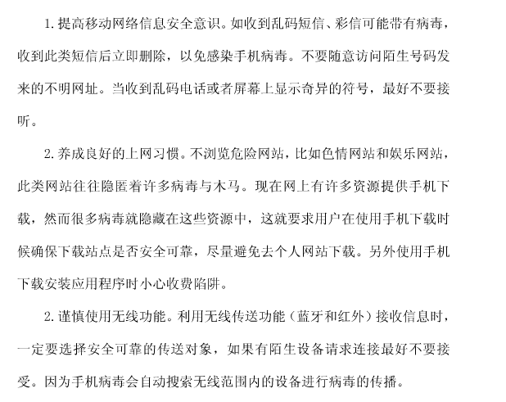

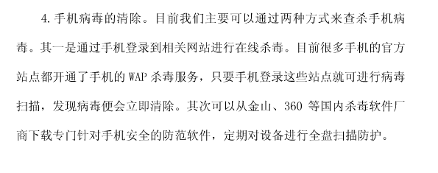

讨论比特币中的密码技术是如何起关键作用的；
比特币是一个由密码学和分布式系统构成的数字货币系统。说到其中的密码学，大家都知道有公匙、
私匙和SHA256函数。但是究竟这些东西在比特币系统里起到了什么作用？

1.1 比特币中的应用

公匙：公钥就是你的钱包地址， 是一个长度为36位的字符串， 由数字和字母混合组成。
如： 1A1zP1eP5QGefi2DMPTfTL5SLmv7DivfNa. 当有人汇钱给你的时候，就是汇到这个地址上。

私钥：私钥存在于你的钱包中，如果你是个普通用户你看不到它。但是当你付款的时候
却会用到，具体的我们在后面会说到。

1.2 公钥/私钥的机制

初级版：公钥是一个邮箱，而私钥是邮箱的钥是。 当A要汇币给B的时候，只要知道B的邮箱
然后简单的把钱丢进邮箱里就好了。 然后当B想汇币给C的时候，他只要用他的钥匙打开邮箱把币给
取出来丢进C的邮箱就可以了。

进阶版： 公钥和私钥匙是相互对应的。当你用公匙加密一组数据的时候只有用私匙才可以解密
这组数据。 反之当你用私匙加密一组数据的时候，只有用公钥才可以查看这组数据。 比特币的发送
就是利用了这个机制。如果A要发送币给B， 那么他就要签名一组散列（散列里包含了B的公钥等信
息）。 因为然后把散列和付款的信息一起发送到比特币网络。然后每个节点再用A的公钥把散列转换
回去。 当然节点们自己也会把发送信息生成散列然后 对比转换后的散列。如果两个散列是相同的，那
么则确认这个支付信息是有效的，是私钥的持有者拥有的。这就是初级版里所描述的邮箱和钥是机制。
有一点必须要提一下的就是公钥是可以由私钥推倒出来，但是私钥不可能被公钥推到出来。这使得脑
钱包的机制得以应用，把文字转换成私钥。这样随时随地你都可以算出你的私钥。

SHA256

1.1 散列函数

SHA256是散列函数的一种，首先我们要说下什么是散列函数，然后才可以说SHA256
初级版：散列函数就好像是身份证一样。不管你叫什么、住哪里几岁都给你变成一组固定长
度的号码如：330201187621230012。你知道这组号码是要把你各种身份信息放进去后才能生成出来，
但是你永远能靠一组号码推断出这个人叫什么，住哪里。
进阶版: 散列函数就是把不同长度的消息或数据转换成固定长度的“消息代码”。 不管输入
是 “a” 还是 “aaaaaaaaaaaaaaa” 都会被转换为相同的长度，当然转换后的内容是不同的。散
列函数据有不可逆性，也就是说你要生成一个散列函数可以，但是要从散列函数逆推回去不可能。
散列函数的生成结果可能会重复，重复的几率取决于输入的长度和输出的长度。 所以当输入长度是
64位但输出长度是63位的话，就意味着平均每2个输入就共享一个散列函数输出结果。

1.2 比特币中的应用
如前面所说比特币里用的是SHA256函数，其实你并不需要知道他内部是怎么工作的，你只
要知道他是一个散列函数和散列函数是干什么的就好了。
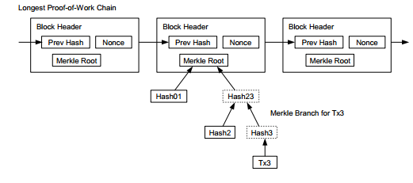

在比特币中，SHA256用在两个地方。第一个就是前面提到的，用sha256来散列付款信。第二个就
是散列这些付款信息的散列来生成比特币的block。 这项机制的最大受益是比特币的钱包瘦身。 因为我
们知道block的sha256是通过散列block中的付款散列而得出来（如上图），这使得我们可以就下载block
的头文件， 当我们需要更多关于某个指定block的文件的时候我们再向其他的节点请求文件。因为我
们拥有头文件的散列值所以我们可以轻易的验证节点发给我们文件的真假。这里提一点关于散列很有趣的
事，比如你发现地址A发送过一个一个散列为xxx的交易。而你刚好能生成个金额使散列数值相等，那么
等于你就拿到了A的私钥签名，你就可以直接拿里面的币。当然这个几率我还是鼓动你去买500万比较好。

为了安全起见，公钥应该隐藏起来。所以对公钥进行哈希加密，生成公钥哈希值然后计算哈希值的比特币地址：
公钥哈希值=RIMPED160(SHA256(公钥))
比特币地址=*1*+Base58(0+公钥哈希值+校验码)
校验码=前四字节(SHA256(SHA256(0+公钥哈希值)))
可以看出，地址和公钥哈希值是等价的（可以互推）但公钥哈希值只能由公钥算出（不能逆推）。
（哈希算法（又称散列算法）不是加密解密算法，因为其加密的过程是不可逆的（你只能加密不能解密），也没有所谓的公钥私钥的概念。）

文件加密存储，360密盘、truecrypt、ntfs的文件夹绿色加密、bitlock等机制与原理；
文件加密存储是一种根据要求在操作系统层自动地对写入存储介质的数据进行加密的技术。按加密途径可分为两类: 一类是WINDOWS系统自带的文件加密功能,一类是采用加密算法实现的商业化加密软件。

360密盘将计算机磁盘中的部分区域进行加密，并生成一张“360密盘”，存放在360密盘中的所有文件将自动加密，经过身份验证后才能打开360密盘。360密盘使用高强度加密128位AES高强度加密算法，破解密码需要10万年。

TrueCrypt不需要生成任何文件即可在硬盘上建立虚拟磁盘，用户可以按照盘符进行访问，所有虚拟磁盘上的文件都被自动加密，需要通过密码来进行访问。TrueCrypt 提供多种加密算法，包括：AES-256, Blowfish (448-bit key), CAST5, Serpent, Triple DES, and Twofish。

加密文件系统 (EFS) 提供一种核心文件加密技术，正如设置其他任何属性（如只读、压缩或隐藏）一样，通过为文件夹和文件设置加密属性，可以对文件夹或文件进行加密和解密。加密后文件夹内的文件名字都是绿色的。

BitLocker驱动器加密通过加密Windows操作系统卷上存储的所有数据可以更好地保护计算机中的数据。BitLocker使用TPM帮助保护Windows操作系统和用户数据，并帮助确保计算机即使在无人参与、丢失或被盗的情况下也不会被篡改。

考虑这3个应用：电商及网银、无纸化办公、QQ。有哪些安全问题和需求、目前是怎么做得，该怎么注意安全，该怎么改进或解决。另，网银u盾和动态口令牌，原理或机制上有啥区别？

电商及网银：交易过程的安全性。目前,除了加密技术以外,身份认证技术是保证电子商务安全不可缺少的又一重要技术手段。认证的实现包括数字签名技术、数字证书技术和数字时间戳技术等。

无纸化办公：在很多单位，很多信息都通过明文的方式进行传输，非常容易被截获。加强数字身份认证，使用加密传输协议和权限控制，对接入系统用户进行严格的监控和管理。有重要和机密数据的存储设备要进行保密处理，如禁止拷贝等设置，每台操作机固定IP地址，严格控制管理员权限，对操作员和管理员的操作要留下清晰日志以备有问题时追查原因。

QQ：账号密码安全问题。用户可以将自己的常用手机号码设置成为安全手机。系统会在与该安全手机对应的帐号出现安全敏感操作如：修改密码、查询帐户、大量增删好友等的情况下，发送短信到用户的安全手机提示，让用户确认是否为本人操作。同时，安全手机也可以用来修改QQ密码。

U盾：
① 全称：USB-KEY数字证书；
② USB-KEY 中内置了智能芯片；
③ USB-key有专用安全区来保存证书私钥；
④ USB-KEY证书私钥不能导出，因此备份的文件无法使用，其安全性高于浏览器证书；
⑤ 客户使用时需要安装 USB-KEY 驱动程序，USB-KEY 证书需要高于证书的成本；
⑥ USB-KEY 证书容易随身携带。
网银动态口令：
① 网银动态口令是由电子银行口令卡随机生成的一串数字；
② 电子银行口令卡是工行最新推出的电子银行安全工具，是保护客户资金不受损失而设置的又一道防线；
③ 也就是说客户只要保管好客户手中的口令卡，就不会有资金损失，即使客户不慎外泄了登录卡号和登录密码，只要保管好客户手中的口令卡，使登录卡号、登录密码、口令卡不被同一个人获取，就能够保证客户资金的安全，从而让客户更加安全、放心地使用电子银行。

那些泄漏案例引发的思考。素材：用户名、口令、邮箱、qq库、开房记录、云中照片、12306、CSDN、tianya、Ashley-Madison，以及传说但是后来未经证实的163的5亿邮箱，等。对于这些泄漏案例，你可以猜测、分析其泄漏的途径和机制，给出你的看法、建议，尤其是针对当前使用的登录、存储、备份、管理、立法等方面的某些缺陷，从技术、管理、立法方面，你有什么建议、改进方案等，深入思考、讨论一下。
黑客利用网站存在的安全漏洞入侵网站，盗取用户数据库
举例：由于携程用于处理用户支付的安全支付服务器接口存在调试功能，将用户支付的记录用文本保存了下来。同时因为保存支付日志的服务器未做校严格的基线安全配置，存在目录遍历漏洞，导致所有支付过程中的调试信息可被任意骇客读取。携程官方给出的评论是说在调试过程中间，有两小时左右用户的支付信息是被明文保存在服务器上的，这就为黑客攻击提供了机会。
(2)网站内部工作人员倒卖用户信息
(3)通过撞库攻击，窃取用户数据
当然，最关键的还是加强安全意识，建立并执行完善的安全策略，在系统建设过程中就充分考虑网络安全、应用系统自身的安全功能、应用系统开发过程安全、操作系统安全、数据库安全、管理制度等方面，建立一个可执行且完整的安全策略和安全体系。

一、 网络信息安全面临的问题
1．网络协议和软件的安全存在缺陷
首先，因特网的基石是TCP/IP协议簇，在设计上就是不安全的，很容易被窃听和欺骗。大多数因特网上的流量是没有加密的，电子邮件口令、文件传输很容易被监听和劫持。这样很容易被窃听。其次，许多站点在防火墙配置上无意识地扩大了访问权限，忽视了这些权限可能会被内部人员滥用。这一点说明网络信息安全缺乏安全策略。再者，访问控制的配置一般十分复杂，所以很容易被错误配置，从而给黑客以可乘之机。这就是配置的复杂性导致的。
2. 黑客攻击手段多样化
现在几乎每天都有遭遇黑客袭攻击的记录，令很多部门和行业战战兢兢。黑客对网络的攻击方式是多种多样。黑客一般利用系统配置的缺陷、操作系统的安全漏洞或网络通信协议的安全漏洞来攻击的，主要可以分为6类：拒绝服务攻击、非授权访问尝试、预探测攻击、可疑活动、协议解码、系统代理攻击。
3．计算机病毒的入侵
计算机病毒是专门用来破坏计算机正常工作，具有高级技巧的程序。它并不独立存在，而是寄生在其他程序之中，它具有隐蔽性、潜伏性、传染性和极大的破坏性。随着网络技术的不断发展、网络空间的广泛运用，病毒的种类急剧增加。目前全世界的计算机活体病毒达14万多种，其传播途径不仅通过软盘、硬盘传播，还可以通过网络的电子邮件和下载软件传播。只要带病毒的电脑在运行过程中满足设计者所预定的条件，计算机病毒便会发作，轻者造成速度减慢、显示异常、丢失文件，重者损坏硬件、造成系统瘫痪。
二、应对网络信息安全所存在的问题的措施
1、各互联网公司首先应提高公司内部相关人员的安全意识，充分发挥已有安全设备的作用；其次，要加强应用系统的安全，尽可能的降低被黑客攻破的可能性，可以从增加应用层的防护产品和应用系统本身的安全功能两个方面考虑；再次，需要加强服务器、数据库的安全，主要是考虑数据库加密存储的问题，确保即使数据库被非授权获取，也能不被黑客获取用户信息；最后要加强管理，防止内部信息泄露。
2．培养高水平的安全管理队伍
无论系统本身提供了如何完善的安全保护，最终需要人来执行，安全系统需要由人来计划和管理，任何系统安全也不能完全由计算机安全设施独立承担。应有专门的技术人员从事各部门和行业的安全建设和管理，研究技术的种类和今后的发展方向，使技术上保证不落后，并在建设和维护上为领导决策提供安全方面的参考。同时需要各级领导高度重视并积极支持有关系统安全方面的各项措施，对员工进行培训，只有当全部员工对系统安全性有了深入了解后，才能真正理解和安全有关的各项规章制度的必要性，提高认真执行的自觉性，从而降低网络信息系统的安全风险。

3．对数据进行加密处理
各种硬件和软件平台的计算机系统可以通过各种媒体接入进来，如果不加限制，世界各地均可以访问。在网络传输中，加密技术是一种效率高而又灵活的安全手段，值得在企业网络中加以推广。目前，加密算法有多种，大多源于美国，但是会受到美国出口管制法的限制。现在金融系统和商界普遍使用的算法是美国的数据加密标准DES。近几年来我国对加密算法的研究主要集中在密码强度分析和实用化研究上。
4．加强防毒、防黑的安全措施
在全行建立反病毒扫描、杀灭的监管系统，对电子邮件病毒、Internet中的病毒等进行过滤，对网络及网络上的设备进行反病毒扫描。将病毒控制、数据保护和集中式管理集合起来，进行实时扫描和检测。使用防火墙软件，在网络边界上通过建立起来的相应网络通信监控系统来隔离内部和外部网络，以阻档外部网络的侵入。
5．完善信息安全政策与法规
国家有关部门建立了相应的机构，发布了有关的法规，以加强对网络信息安全的管理。建立规范的网络秩序，需要不断完善法制，探索网络空间所体现的需求和原则，为规范网络空间秩序确定法律框架；建立规范的网络秩序，还要在道德和文化层面确定每个使用网络者的义务，每个人必须对其网络行为承担法律和道德责任是规范网络秩序的一个重要准则；建立规范的网络秩序，需要在法制基础上建立打击各类网络犯罪有效机制和手段。
总之，网络信息安全是一个关系国家安全和主权、社会稳定、民族文化继承和发扬的重要问题。其重要性，正随着全球信息化步伐的加快越来越重要。它是一门涉及计算机科学、网络技术、通信技术、密码技术、信息安全技术、应用数学、数论、信息论等多种学科的综合性学科。如何让信息化建设真正有效地为各领域服务，是个颇费心思的问题，这还是一个不断尝试，不断改进和完善的过程。

- 使用混合密码体制思路，设计一个文件/邮件加密存储/交换的方案。可以参照PGP。
PGP可以自动地帮您做email加密及签章。

你可以自己设定各种安全政策，例如收件人是谁、主旨内容为何时就需要加密与签章，其它情况可以只签章(证明这信是我本人发的)而不加密；你只要将 PGP Mail Proxy service打勾，PGP就依照您设定的政策自动执行，PGP会找出收件人的公钥，使用此公钥来加密邮件内容，再用你自己的私钥来签章这邮件；对方PGP收到这邮件时，会先用你的公钥来验证这邮件确是你寄出的，然后用他自己的私钥来解开这邮件内容。这所有动作都由PGP在背后自动执行。

你也可以不用 PGP Mail Proxy Service，你自己可以先用Notepad之类的工具编写邮件内文，然后按PGP Icon 选择 [Current Window]， 再选择 [Encrypt & Sign] 或 [Encrypt]，就会出现你计算机里所有公钥的人让你选择，你可以选取多个人，这些人就是可以解密你加密的内容。

加过密的数据就如下图所示，再把它贴到eMail里寄出即可。
如果你只是要附件文件加密，例如一张自拍照(图档)，或是研发中的CAD/CAM档， 或是一般机密的Office档案，你可以直接在档案总管下按鼠标右键，选择[PGP Desktop]，然后选举 [Secure … with key…]，PGP窗口跳出让你选择可解开此加密档的人(金钥)，这档案就被加密起来。万一你不小心寄错人了，因为此收件人不
在你选择的解密人名单里，他也无法打开它。

信息安全复习题 // 2015B SC13
10选8x5简单题30 论述提 3*10 rsa计算 交易记录 hash 挖矿

- 题目类型
第一大题：名词解释→10选8，5分/题（40分）
第二大题：简答题→5题或者6题，6分或者5分（30分）
第三大题：论述题→3题，10分/题（30分）
>>注！卷面分数占评估成绩60％，实验部分40％
- 答题技术
- 对于名词解释：答两三行，解释名词大致点出关键词。
根据上课举例，LSFR，这是一个什么结构，可以画图，参照书本或者ppt，描述加密过程，技术应用于手机GSMA52。
RootKit：病毒木马把自己隐藏在内核深处，甚至在操作系统之外，来监控宿主的操作或者动作。
- 对于简答论述，老师没有说出来具体要求，不过个人拟定规模
- 解释
- 论述
- 总结
- 题库部分
综述
名词解释：8/10/34
简答+论述：8-10/15

